МИНИСТЕРСТВО СВЯЗИ И ИНФОРМАТИЗАЦИИ РЕСПУБЛИКИ БЕЛАРУСЬ

Учреждение образования
«БЕЛОРУССКАЯ ГОСУДАРСТВЕННАЯ АКАДЕМИЯ СВЯЗИ»
ФАКУЛЬТЕТ ЭЛЕКТРОСВЯЗИ
КАФЕДРА ПРОГРАММНОГО ОБЕСПЕЧЕНИЯ СЕТЕЙ ТЕЛЕКОММУНИКАЦИИ

ОТЧЁТ ПО ЛАБОРАТОРНОЙ РАБОТЕ №5

«Этапы работы с программой на Java в системе программирования»

по дисциплине
«Конструирование программ и языки программирования»

Выполнил учащийся гр. ПО612 | Царков Н.В.
Проверила преподователь | Лущик Н.И

Минск 2020
Цель работы:сформировать навыки установки JDK, а также компиляции и выполнения программ на ЯП Java. Сформировать умение программирования линейных алгоритмов на Java с использованием вывода данных.

Ответы на контрольные вопросы
1. Приведите структуру программы на языке Java.
Программа на языке Java – это текстовый файл, состоящий из идентификаторов, ключевых слов, констант, разделителей, символов операций комментариев.
2. Под каким именем необходимо сохранять файл с исходным кодом на языке Java?
В редакторе нужно создать файл с именем Main.java и поместить туда исходный код программы.
3. Назовите компоненты среды программирования на Java.
Редактор, компилятор, загрузчик, отладчик, компоновщик, интерпретатор, среда тестирования.
5. Назовите средства вывода данных в языке Java.
Для вывода сообщения в консоль можно использовать:
– System.out.println(aString) печатает строку aString и переводит курсор в начало новой строки;
– System.out.print(aString) печатает строку aString, но курсор оставляет сразу за ней.
6. Что такое пакеты в Java? Какие опции и для чего используются при компиляции файлов в пакете?
В Java пакеты (packages) — это такие папки, в которых хранятся разные файлы классов, т.к. в Java классы объединяются в пакеты. Пакеты позволяют организовать классы логически в наборы. Пакеты обозначаются в виде папок.
Опции и для чего используются при компиляции файлов в пакете:
– организация классов и относящихся к ним объектов;
– управление пространством имен, т.е. каждый пакет – свое пространство имен;
– разрешение конфликтов имен;
– контроль доступа (кроме public и private можно присвоить доступ, видимый внутри пакета);
– распространение классов и объектов (все объекты в пакете могут быть скомбинированы и помещены в файл .jar, который можно распространять).
7. Каково назначение операторов import и package?
Оператор import обеспечивает возможность обращаться к классу без указания его полного имени. Данный оператор не выполняет загрузку класса, а просто ставит в соответствие имени класса его полное имя и вносит имя класса в пространство имен. Он работает только во время компиляции. А оператор package используется перед определением класса для того, чтобы поместить класс в пакет.
8. Что представляют собой, для чего и как используются JAR–файлы в Java?
Java приложение обычно состоит из множества классов. Для упрощения ее распространения можно связать все файлы и относящиеся к ним ресурсы в один единый файл, который имеет расширение в Java (Java Archive). Он использует известный алгоритм сжатия «zip». Он создан по образцу Unix– “tar” (лента Архивный) утилиты.
9. Что делать, если имена классов совпадают?
Один класс – это один файл, имя класса совпадает с именем файла и пишется с прописной буквы. Следовательно, обращаться к классу необходимо по полному имени (написав его полное имя). Если два класса имеют одинаковое имя, то необходимо использовать полные имена для обоих из них, или импортировать один класс, а второй использовать с полным его именем.
10. Где JMV ищет классы?
JMV может разместить файлы классов, только если указаны базовая директория пакета и полное имя. Базовая директория пакета обеспечивает путь к классу. Точка не обозначает подпакет (в Java нет такого понятия).
11. Каковы структуры хранения файлов в средах Eclipse и NetBrains?
Eclipse хранит файлы с исходным кодом в директории src, классы – в bin, jar–файлы и встроенные библиотеки – в lib. NetBrains хранит файлы с исходным кодом также в директории src, классы – в build\classes, jar–файлы и встроенные библиотеки – в build\lib.
12. Приведите отличия в разработке программ на Java и C++.
Языки имеют различия в:
– синтаксисе;
– исполнении программы;
– управлении ресурсами;
– стандартизации окружения;
– указателях;
– парадигмах программирования;
– динамической информации о типах;
– препроцессором.
Java и C++ обладают различными областями применимости и не являются конкурентами. Они предназначены для решения совершенно разных задач. Но, если все-таки сравнить процесс разработки ПО на этих двух языках, то, по субъективным впечатлениям, язык Java значительно превосходит C++ по удобству и скорости написания программ. Программируя на Java, не приходится постоянно «бояться» допустить ошибку – зачастую среда разработки подскажет, что надо исправить, а иногда сделает это за вас. Если же возникла ошибка времени выполнения, то в логе всегда указан тип ошибки и место ее возникновения в исходном. С++-программисту для перехода на Java не надо прилагать нечеловеческих усилий, и все благодаря тому, что синтаксис языка изменился незначительно.

Примеры

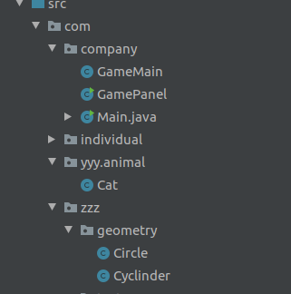

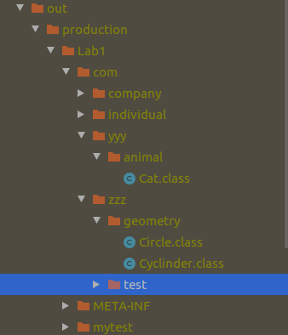

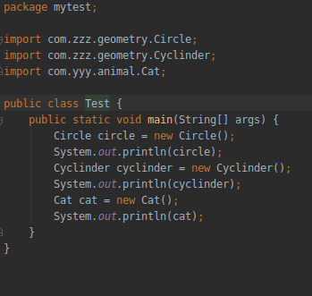

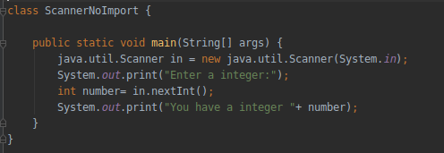

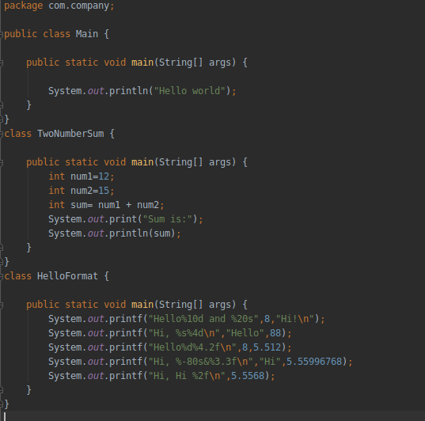

Индивидуальное задание

package com.individual;
import java.util.Scanner;
public class SrVes {
public static void main(String[] args) {
Scanner ves1 = new Scanner(System.in);
System.out.print("VVedi ves X: ");
double vesX = ves1.nextDouble();
Scanner ves2 = new Scanner(System.in);
System.out.print("VVedi ves Y: ");
double vesY = ves2.nextDouble();
Scanner ves3 = new Scanner(System.in);
System.out.print("VVedi ves Z: ");
double vesZ = ves3.nextDouble();
var vesP2 = vesY / 40;
var vesP3 = vesZ/16.38;
double srZnPudr= (vesX+vesP2+vesP3)/3;
var vesF1 = vesX*40;
var vesF3 = vesZ*2.44;
double srZnFut= (vesF1+vesY+vesF3)/3;
var vesK1 = vesX*16.38;
var vesK2 = vesY/2.44;
double srZnKg= (vesK1+vesK2+vesZ)/3;
System.out.println(srZnPudr + " pudov");
System.out.println(srZnFut + " futov");
System.out.println(srZnKg + " kg");
}
}

